La desaparición del sacerdote Héctor Gallego es considerada un crimen de Estado en Panamá. En Colombia, su país natal, pocos recuerdan su historia.

[Para reproducir el podcast, haga clic en «Escuchar en el navegador»/ «Listen in browser».]
Encuentre aquí los cinco episodios siguientes que hemos publicado de esta serie: 2do episodio, 3er episodio 4to episodio , 5to episodio,
6to episodio. https://lanoficcion.com/2018/11/08/podcast-hector-gallego1/
Algunas personas que estuvieron cerca del sacerdote Héctor Gallego en los días previos a su desaparición dicen haber notado en él un halo triste. Su sonrisa no asomaba con la facilidad acostumbrada y en varias de sus últimas conversaciones dejó escapar comentarios lúgubres, frases que dejaron perplejos a sus interlocutores pues no encajaban con su temperamento jovial y entusiasta. Era como si Héctor Gallego, párroco de Santa Fe (Panamá) desde hacía más de tres años, se estuviera despidiendo de sus allegados y feligreses.
Eric Concepción, entonces un niño campesino santafereño, se sorprendió una mañana cuando Héctor lo sacó de su escuela sin previo aviso y se lo llevó a dar un paseo por los márgenes de un río cercano. Héctor había hallado en Eric un singular talento y había decidido apoyarlo económicamente para evitar que abandonara los salones. Eric, en aquel encuentro, recibió de manos del cura un billete de diez dólares acompañados de una advertencia: le dijo que esos quizás eran los últimos que le daría. Cuando a los tres días corrió la voz del secuestro del párroco, Eric repasó aquellas palabras y reconoció en ellas el mensaje cifrado de un hombre que se sabía en peligro.
A Diego de Obaldía la noticia del secuestro también le hizo poner en perspectiva una frase pronunciada por Héctor en la última conversación que sostuvo con él. A comienzos de junio de 1971, Obaldía, un universitario de clase alta de Ciudad de Panamá, había ido a Santa Fe por invitación de Gallego para ver el trabajo que la iglesia estaba haciendo con la comunidad campesina de esa zona. Durante su visita, Obaldía le obsequió a Gallego una moneda de tiraje limitado, conmemorativa del cincuentenario de la independencia entre Panamá y Colombia. Aquel regalo no habría tenido nada de transcendental, de no haber sido por lo que Gallego dijo al recibirlo y echárselo al bolsillo: “Por esta moneda me van a encontrar”. Esa misma noche desapareció.
La versión que Héctor presentía una sombra de fatalidad que lo acechaba está respaldada también en lo que cuentan algunos de sus colaboradores más cercanos en la parroquia Santa Fe. Según ellos, en las semanas previas a su desaparición, Héctor hablaba a menudo de su eventual ausencia, e incluso los instruía sobre cómo tenían que proceder en dichas circunstancias. “Si desaparezco, no me busquen”, les decía, “sigan la lucha”.
47 años han transcurrido desde entonces. En el parque principal de Santa Fe hoy se levanta una estatua en memoria a Héctor Gallego cuya base de cemento lleva inscrito aquel estribillo testamentario. También se puede leer allí el nombre de los padres del sacerdote, su fecha y lugar de nacimiento, y una leyenda que dice: “Secuestrado el 9 de junio de 1971”.
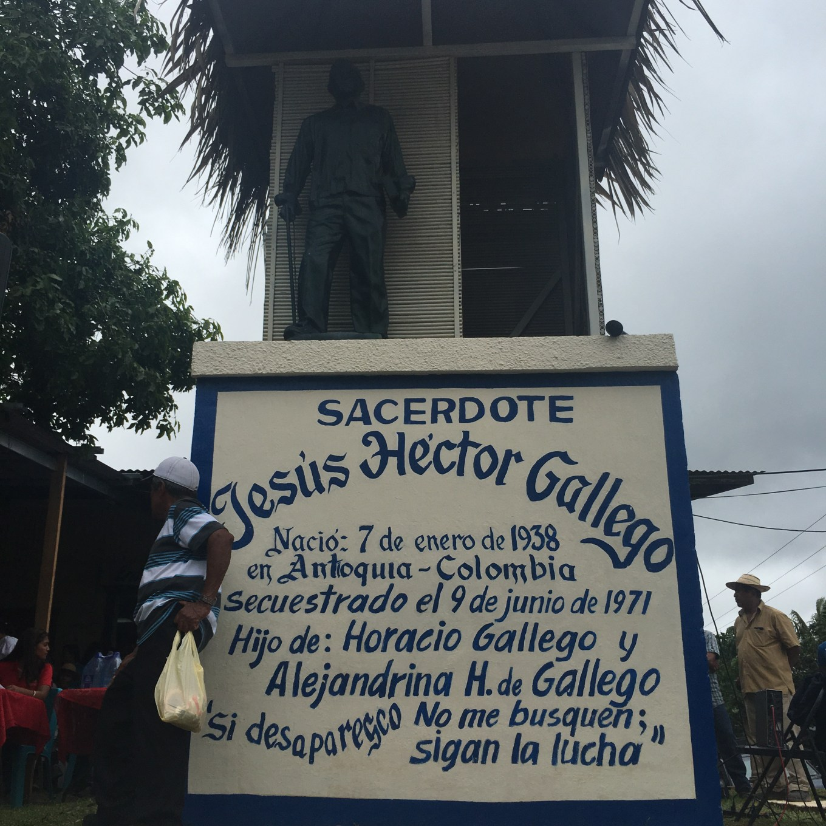
El primer episodio de La desaparición del padre Gallego le hace zoom a esta última leyenda. Reconstruye, a partir del testimonio de un testigo directo, la noche en la que al sacerdote se le vio con vida por última vez. También, narra las horas de zozobra que se vivieron dentro de la familia Gallego, una vez trascendió en Colombia la noticia del secuestro.
Con este episodio La no ficción lanza su segunda temporada. Quienes escucharon el podcast durante la primera temporada, sabrán que allí conjugamos las crónicas sonoras con una serie de entrevistas. En esta oportunidad queremos hacer una apuesta periodística más ambiciosa. Concentrar todos nuestro trabajo en producir una serie narrativa: contar mediante múltiples entregas la historia de la desaparición del sacerdote colombiano Héctor Gallego en Panamá. Exploraremos las variadas consecuencias que desencadenó la desaparición del padre Gallego. Encontrarán dramas domésticos, intrigas políticas, amagos de crisis diplomáticas, pendientes judiciales, historias de redención y sacrificio personal. En el trasfondo de todo, estará la vida de un religioso que cambió el destino de una comunidad campesina, la cual, a estas alturas, lo considera un santo, sin que para tales efectos haya necesitado del beneplácito papal.
En una época marcada por las graves denuncias de abuso sexual y encubrimiento, quiero pensar que para muchos resultará reconfortante y esperanzador conocer una cara menos ingrata de la iglesia; conocer historias de sacerdotes que sacrificaron su vida por llevar a cabo su misión pastoral. Como monseñor Romero, recientemente declarado beato. Y como fue también el caso de Héctor Gallego.
En la preparación de esta serie llevamos más de medio año embarcados. Reporteando, entrevistando, editando, visitando archivos públicos y hemerotecas en Panamá y Colombia (perdón tantos gerundios encadenados). Aunque la fase de producción del podcast aún no está terminada, estamos felices de poder comenzar a compartir los resultados con todos ustedes. Esperamos lo disfruten y nos ayuden a llegar a más personas. Este es un proyecto de periodismo independiente cuyo éxito depende del voz a voz y de la difusión de sus contenidos en redes sociales.
No olviden, por cierto, seguirnos en @lanoficcion. Estamos en Twitter, Facebook e Instagram. A través de esos canales, estaremos compartiendo material adicional que hemos encontrado durante la investigación.
La desaparición del padre Gallego
Dirección general y guion: Juan Serrano
Edición de texto: María Pía Wohlgemuth
Dirección creativa: Daniel Díaz Avellaneda
Un agradecimiento especial a Gonzalo Orrego, que nos ayudó con la digitalización de algunos audios que se escucharon en este primer episodio.
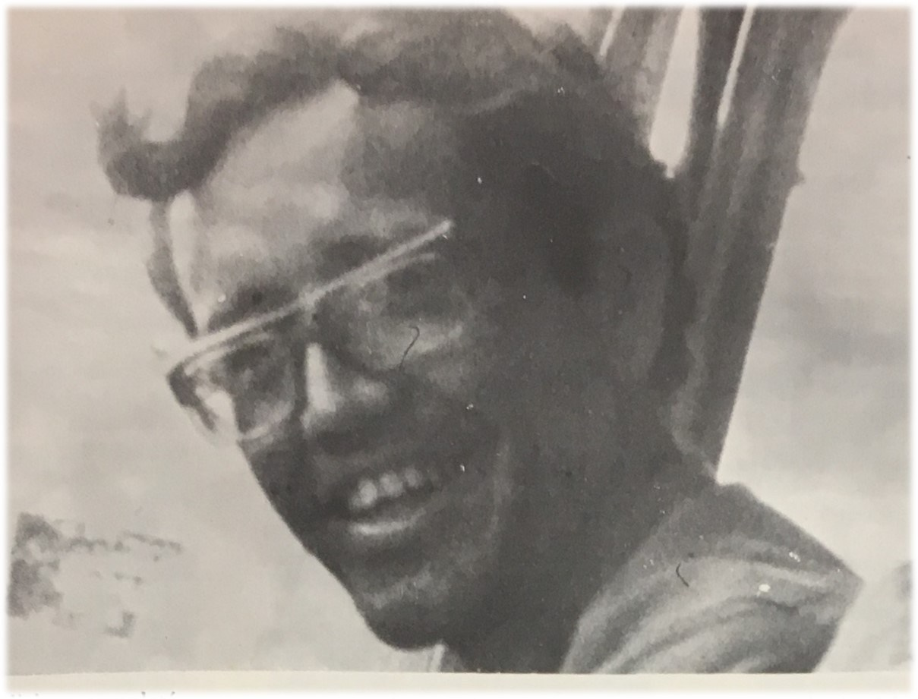
La alegría de Héctor Gallego es una de las características que más resaltan quienes lo conocieron.

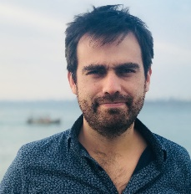

Juan Serrano

Periodista y todero en @Lanoficcion. Vive entre Lima y Bogotá.

